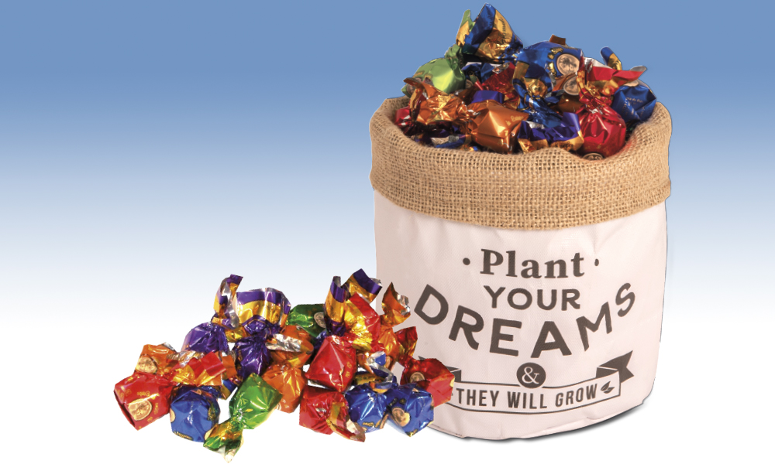
MACETERO SACO CON BOMBONES SURTIDOS
Bombones rellenos en 5 variedades: trufa, café, caramelo, praliné de almendra y praliné de avellana, presentados en un original y práctico macetero decorado con yute de estilo retro.
Detalles
Medidas: 160X150 mm
Peso: 400 grs
Precio de venta: €

